GRUPA ,,ŻYRAFKI” i ,,TYGRYSKI” Czwartek 28.V. 2020 r.
Temat ,,Zabawy dzieci z różnych stron świata”
Zadania:

- Rodzicu , opowiedz dziecku parę słów o Afryce , może macie ciekawe książki o tym kontynencie, może znajdziecie zdjęcia i kolorowe ilustracje

Afryka to drugi pod względem wielkości kontynent na Ziemi . To bardzo gorący
obszar ale jednocześnie zróżnicowany- są tu pustynie , dżungle , góry i sawanny . Żyją tu różne egzotyczne zwierzęta i rosną niespotykane, ciekawe rośliny. Ludzie zamieszkujący Afrykę mają ciemną skórę .

- Zapoznaj się z dziećmi zamieszkującymi Afrykę….pamiętaj ,że jest to jeden z najbiedniejszych rejonów świata …. dzieci nie mają tam pięknych domów, ubrań i zabawek, ale mimo to są wesołe, miłe , chętnie sobie pomagają i wspólnie wymyślają przeróżne zabawy.
Link do filmu:
https://www.youtube.com/watch?v=Q0Vc4yzORgs

- Zabawy dzieci w Afryce są podobne do Twoich zabaw .

Grają w piłkę .

Jeżdżą na rowerze .

Rysują i malują , tak jak my .

Najczęściej bawią się zabawkami wykonanymi przez siebie z tego , co mają lub znajdą

- Bądź tak sprytny, jak Twoi Afrykańscy koledzy - Zabawa ruchowa z elementem równowagi - ,,Spacer z książką" .

Zabawa polega na pokonaniu dwóch dróg- na wprost i zygzakami .Za pomocą kolorowych klocków wyznacz start i metę układając je na podłodze w odległości kilku kroków. Odpowiednio : start - kolor zielony , meta - czerwony .Połącz start i metę sznurkiem/ wstążką /skakanką tak, aby powstały dwie trasy - na wprost i zygzakiem .
Tak wytyczony szlak postaraj się pokonać z położoną na głowie , małą książką - uważając by nie spadła . Maszeruj , raz na wprost a potem zygzakiem . Zabawie , może towarzyszyć spokojna muzyka .

*W taki tzn na głowie , mieszkańcy Afryki przenoszą różne rzeczy, często bardzo duże i ciężkie, uczą się tego już jako małe dzieci, dlatego nie jest to dla nich trudne….a Tobie jak udało się pokonać trasę z książeczką na głowie????
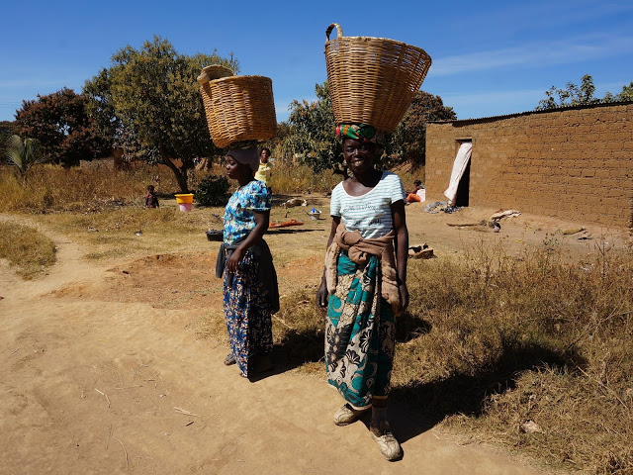
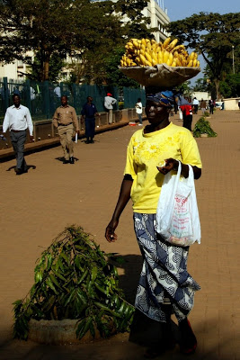

- Wysłuchanie wiersza Agaty Widzowskiej ,,Dzieci na Ziemi” (fragm.)

Na kuli ziemskiej bawią się dzieci,
cieplutkie słonko dla nich wciąż świeci,
a księżyc mruga oczkiem na niebie
do wszystkich dzieci, również do ciebie.

Zulu z Afryki chodzi po drzewach,
a Chinka Inka jak ptaszek śpiewa.
Eskimos Bubu gra w piłkę z foką,
na słoniu jeździ Hindus Namoko.

Dzieci się różnią kolorem skóry,
Jednak są dumne ze swej kultury
I choć w dziwacznych mówią językach
Pragną się bawić, tańczyć i brykać

- Rozmowa na podstawie wiersza.
- Co lubią robić dzieci na całym świecie?
- Jak myślisz, co to znaczy, że dzieci na całym świecie są takie same?
- Jakie imiona miały dzieci z wiersza?
- W co Ty lubisz się najbardziej bawić?

- Zabawa ruchowa przy piosence ,,Głowa ramiona..”

Link do piosenki:

https://www.youtube.com/watch?v=30BVfTvlsrE
8.PRACA W KSIĄŻCE str 57
9. PRACA W KSIĄŻCE NIEBIESKIEJ – ( dzieci starsze ) str 24

Muzyczna niespodzianka
Piosenka ,,Rzeka Marzeń” z filmu ,,W pustyni i w puszczy”
https://www.youtube.com/watch?v=JjyTjLQsHnE

Życzymy miłej zabawy p. Gosia i p. Wanda

